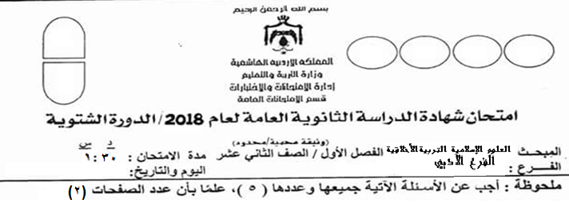السؤال الأول : ما المقصود بكل مما يلي : 16علامة
البحث العلمي / الأخلاق / الذنب / الحِوار / المثل القرآني / التفكير الإيجابي / الهوية الإسلامية / الانفتاح
السؤال الثاني : اذكر مما يلي : 17 علامة
- مثالاً على دقة علماء المسلمين وتثبتهم في الرواية والنقل .
- أساساً من أسس منهج البحث العلمي في الإسلام .
- مثال قام به النبي صلى الله عليه وسلم يدل على حُسن تواصله مع الناس .
- فائدة من فوائد الشورى .
- خاصيّة للمثل القرآني .
- فائدة من فوائد إيراد الأمثال في القرآن الكريم .
- دوراً واحداً من أدوار الإعلام في غرس ثقافة الحوار داخل المجتمع .
- مثال يدل على رفق النبي صلى الله عليه وسلم بالآخرين .
- أثراً واحداً للتفكير الإيجابي .
- درساً من الدروس والعبر المستفادة من قصة أصحاب الغار .
- منهجين أساسيين اعتمد عليها العلماء المسلمون في مصادر المعرفة .
- مثالاً من سيرة النبي صلى الله عليه وسلم على قضاء حوائج ذوي الإعاقة .
- أدباً واحداً من آداب الحِوار والحديث في المجلس .
- فضلين من فضائل معاوية بن أبي سفيان رضي الله عنهما .
السؤال الثالث : بيّن ( وضّح ) ما يلي : 22علامة
- تُكتسب الأخلاق بطريقتين، وضّحهما ؟
- بيّن أثر قول مريم بنت عمران في قولها : ( هو من عند الله ) في إيمان زكريا عليه الصلاة والسلام وعمله عندما سألها عن مصدر الطعام ؟
- وضّح كيف طمأن عيسى عليه الصلاة والسلام والدته عندما حزنت وتمنت الموت .
- وضّح كيف يكون الحديث مع النفس من الوسائل المعينة على التفكير الإيجابي .
- بيّن ما يجب على المسلم تجاه ما يقع له من ابتلاء أو مصائب .
- بيّن الضابط الأساس في الانفتاح على غير المسلمين .
تابع الصفحة الثانية.......>>>>>
- بيّن دلالة النص الشرعي : {لَن تَنَالُواْ الْبِرَّ حَتَّى تُنفِقُواْ مِمَّا تُحِبُّونَ وَمَا تُنفِقُواْ مِن شَيْءٍ فَإِنَّ اللّهَ بِهِ عَلِيم} على الجوانب الحضارية في الإسلام .
- وضّح الحكمة من ابتلاء الله تعالى لعباده في الدنيا بأجسادهم .
- وضّح مسؤولية ( الأسرة ) و ( مؤسسات المجتمع ) في رعاية ذوي الإعاقات .
- وضّح الدرس الذي تستنتجه من الهدي النبوي في طلب النبي صلى الله عليه وسلم من زيد بن ثابت رضي الله عنه تعلم اللغة العبرية وكتابتها .
- وضّح ضابط واحد من الضوابط الشرعية للمجالس ينبغي الالتزام بها .
السؤال الرابع : علل ما يلي : 8 علامات
- كان النبي صلى الله عليه وسلم يبين للناس قبح الذنب وخطورته .
- حرص أقارب مريم بنت عمران على كفالتها .
- يُحرم التقليل من منجزات الآخر الحضارية .
- دعا الإسلام إلى المزيد من برِّ الوالدين عند كبرهما .
السؤال الخامس : أجب عن الأسئلة التالية : 12علامة
- استنتج مما يلي : 4 علامات
- أسلوب النبي صلى الله عليه وسلم في التعامل مع المذنبين في النص الشرعي :
{وَأَقِمِ الصَّلاَةَ طَرَفَيِ النَّهَارِ وَزُلَفًا مِّنَ اللَّيْلِ إِنَّ الْحَسَنَاتِ يُذْهِبْنَ السَّـيِّئَاتِ ذَلِكَ ذِكْرَى لِلذَّاكِرِين}
- أثراً واحداً لشيوع ثقافة الحور في المسجد .
- أدب الدعاء المستفاد من النص الشرعي : {وَلَمْ أَكُن بِدُعَائِكَ رَبِّ شَقِيًّا}
- أدب المجلس الذي يرشد إليه النص:(كنا إذا أتينا النبي صلى الله عليه وسلم جلس أحدنا حيث ينتهي)
ب ) قارن بين الرؤى والأحلام من حيث : 6 علامات
 | الرؤى | الأحلام
المفهوم
أدبين من الآداب التي أرشدنا إليها النبي صلى الله عليه وسلم بعد حدوثها
جـ) توالت إنجازات معاوية بن أبي سفيان رضي الله عنهما، ما العصر/العهد الذي يناسب العمل فيما يلي: علامتان
العمل | في عصر / عهد
المشاركة في حرب المرتدين
إنشاء الدواوين المركزية
_ انتهت الأسئلة بحمد الله تعالى _
إعدد المعلم : فراس نايف
مدرسة عوجان الثانوية للبنين
0785949301
إعداد الأستاذ : فراس نايف / 0785949301

